曾峰 简历 2025

基本信息
姓名： | 曾峰 | 性别： | 男
出生： | 1988年4月26日 | 现居： | 上海
邮箱： | zengfeng75@qq.com | 微信： | zengfeng756
手机： | 15216627821 | 个人网页： | http://blog.ihaiu.com

个人优势
- 资深客户端开发与管理经验
- 担任3款大型项目客户端主程，主导技术方案设计与核心模块开发
- 具备团队管理能力，成功培养10+名中级工程师，建立高效技术传承机制
- 全生命周期性能优化
- 深度参与2款DAU 50万+游戏性能调优，实现帧率提升30%、内存占用降低25%
- 建立标准化性能监控体系，长期保障项目运行指标优于行业基准
- 高扩展性架构设计能力
- 设计并落地模块化客户端框架
- 独创战斗系统分层架构，实现逻辑与表现分离
- 战斗系统核心技术专家
- 主导开发3套差异化战斗框架，支持ACT/RTS/ARPG/SLG等多品类需求
- 精通技能系统设计

作品视频：
War3 Unity | War3导出地图到Unity | 街机三国 | Just Outlaws | 动作游戏时间轴编辑器
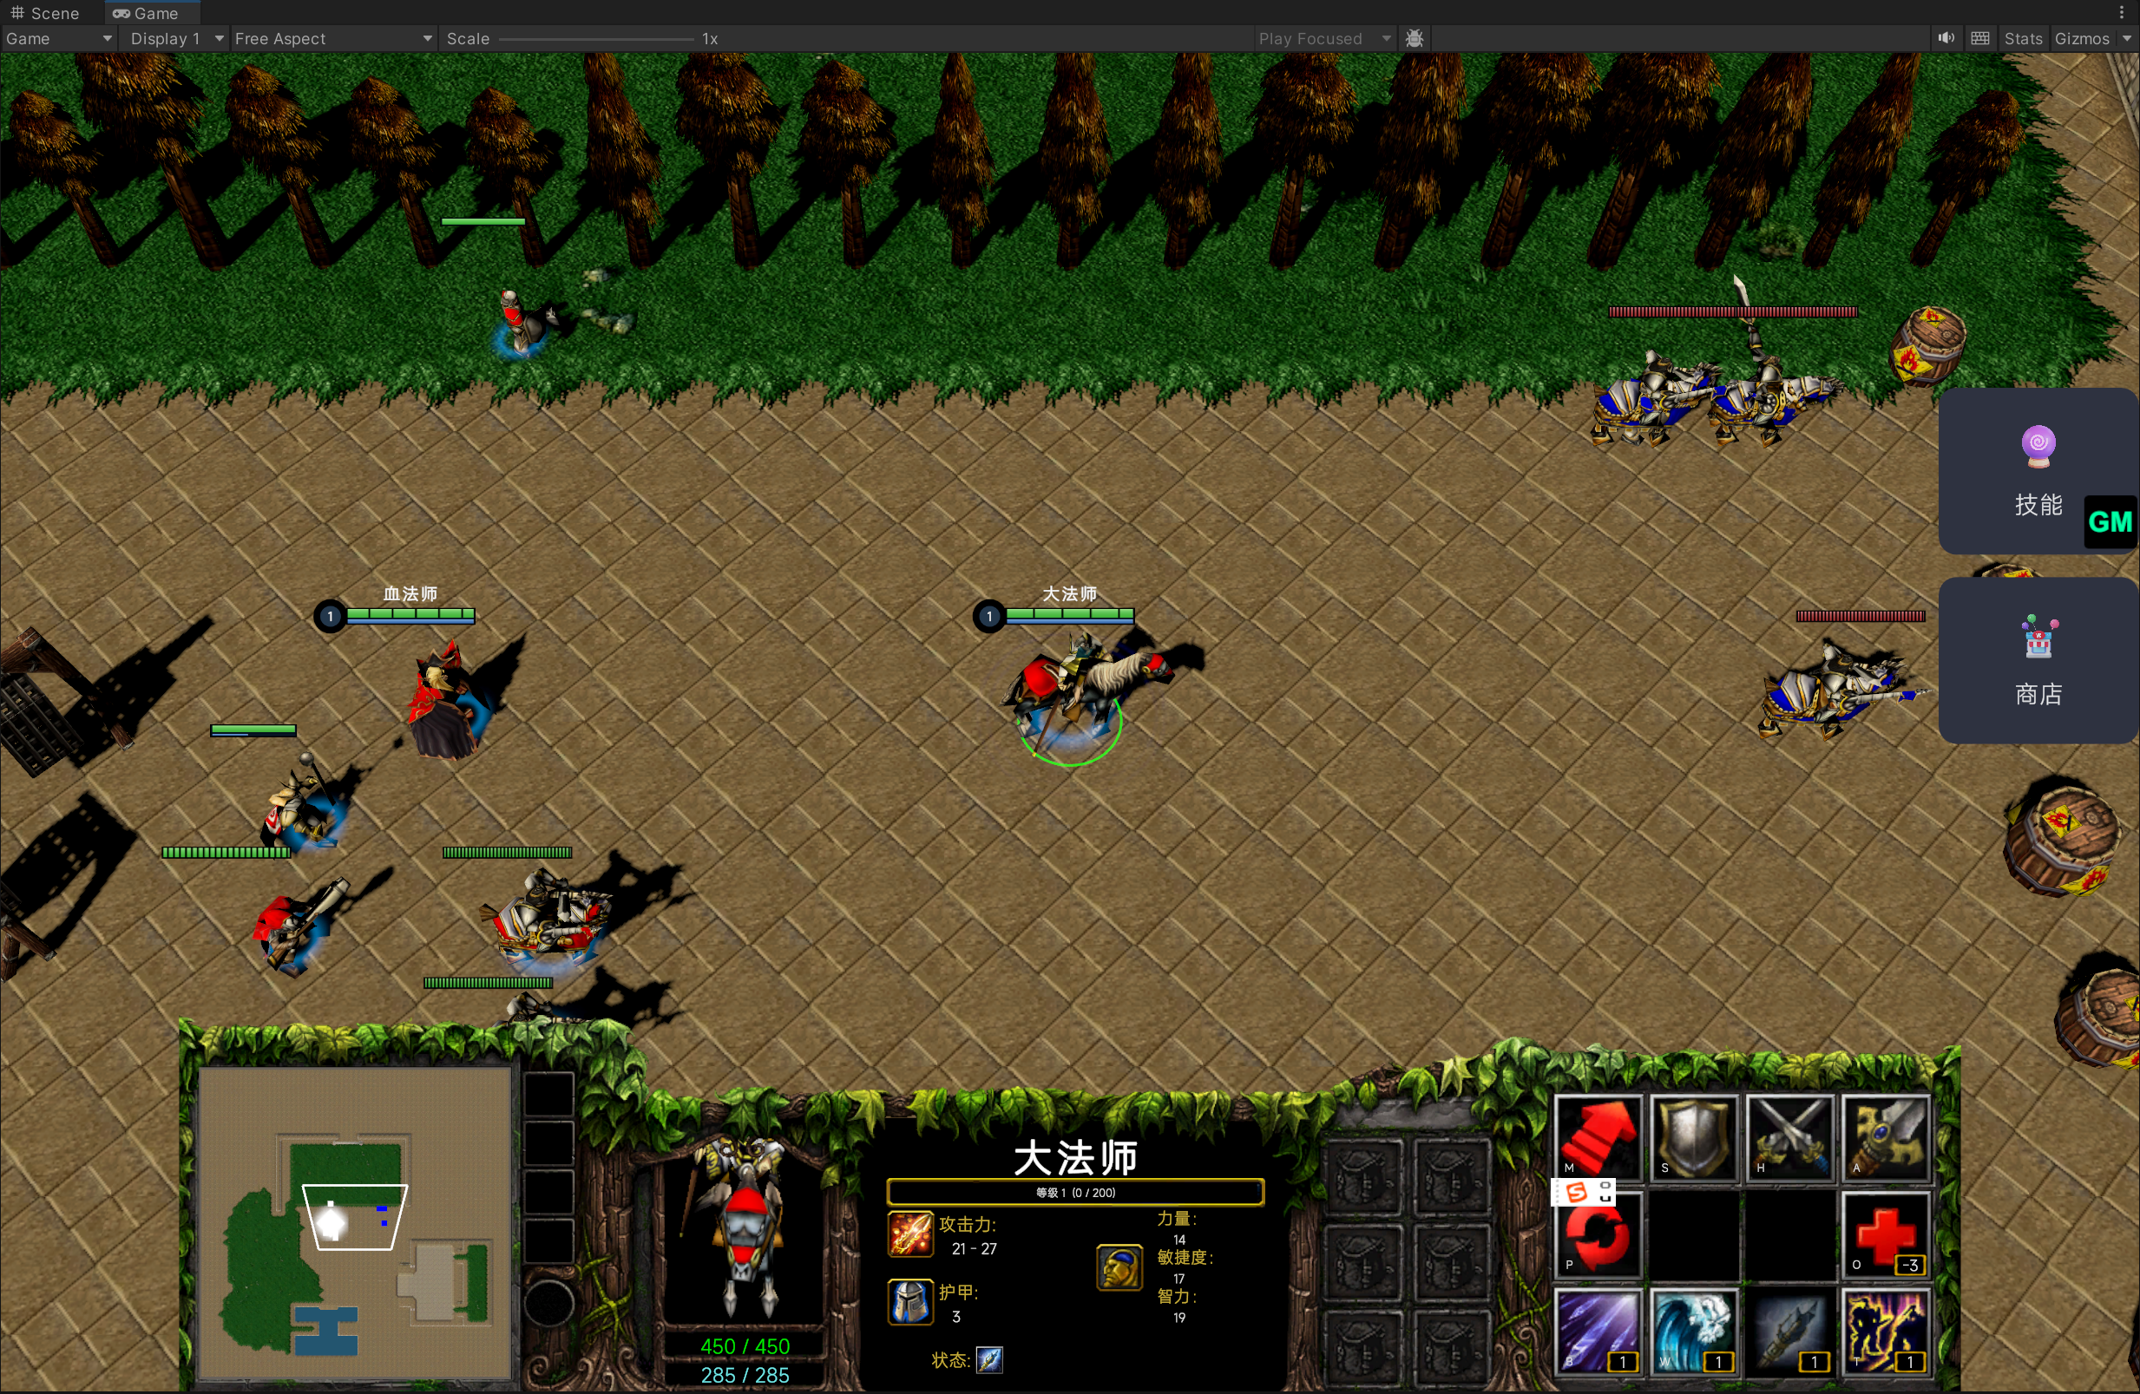 | 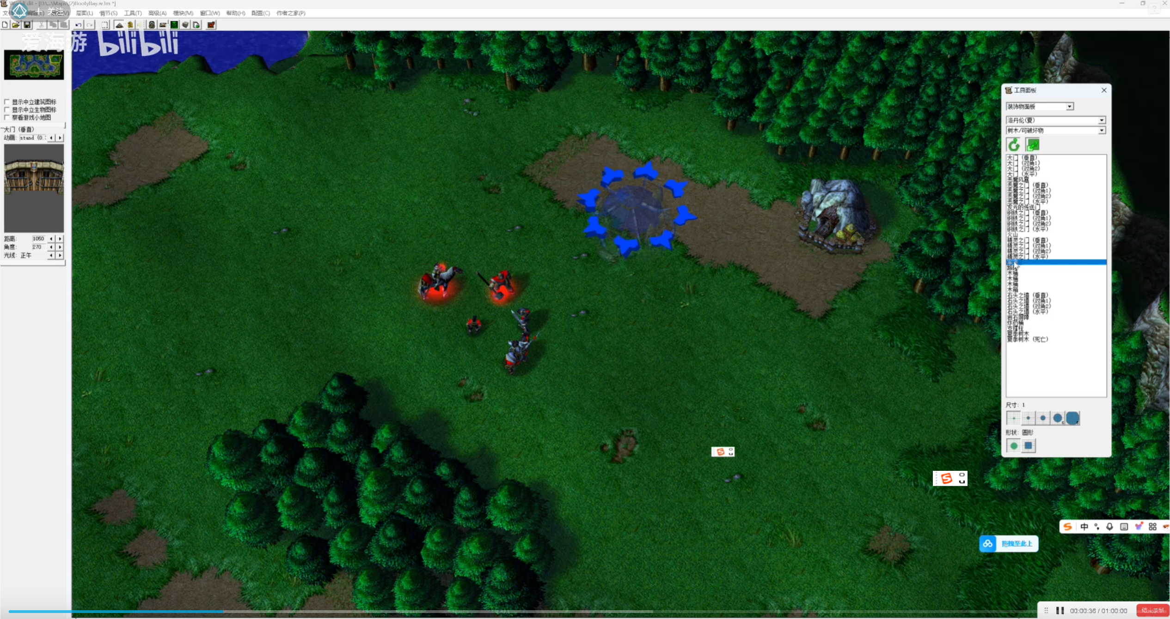 | 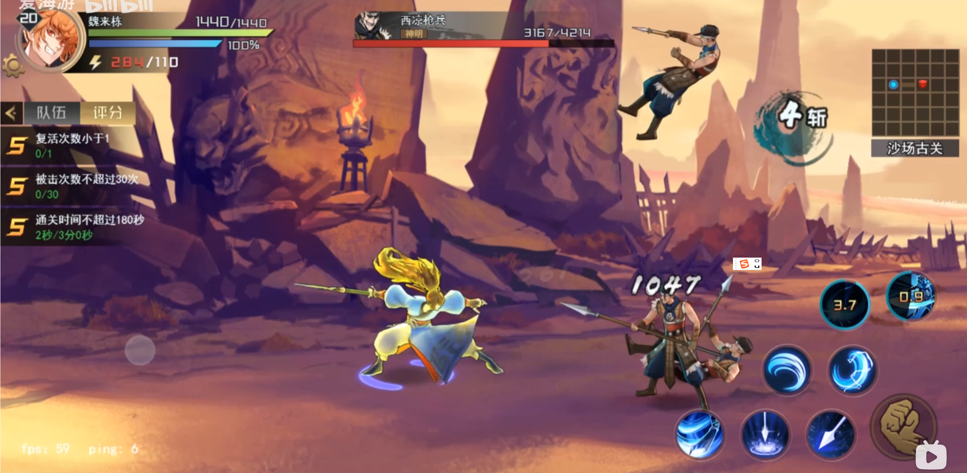 | 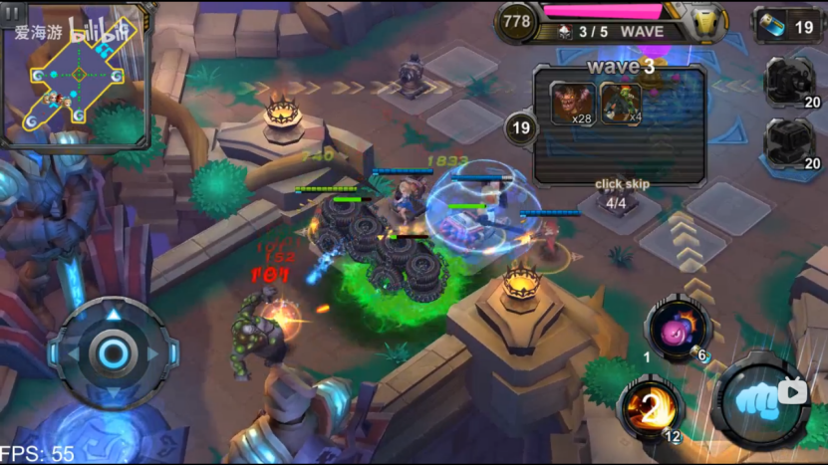 | 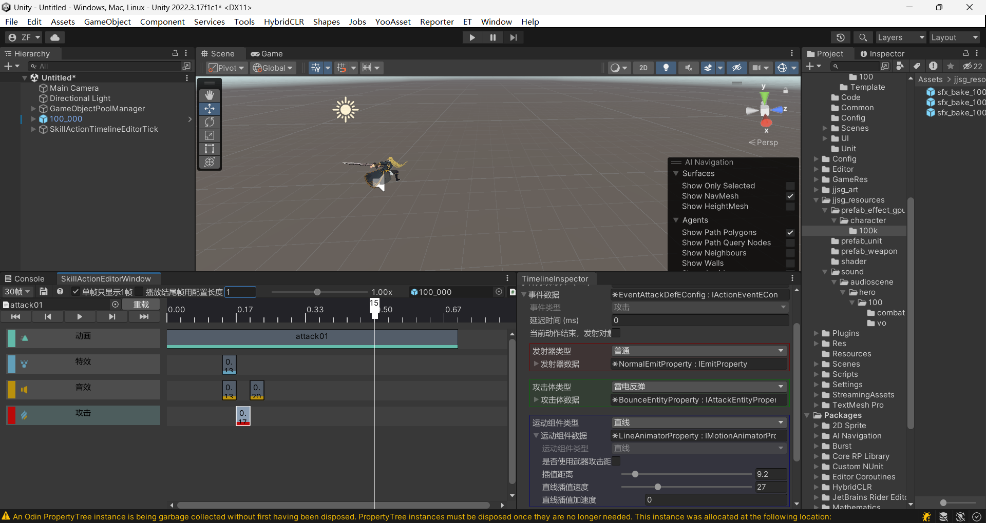

技术积累
技术积累
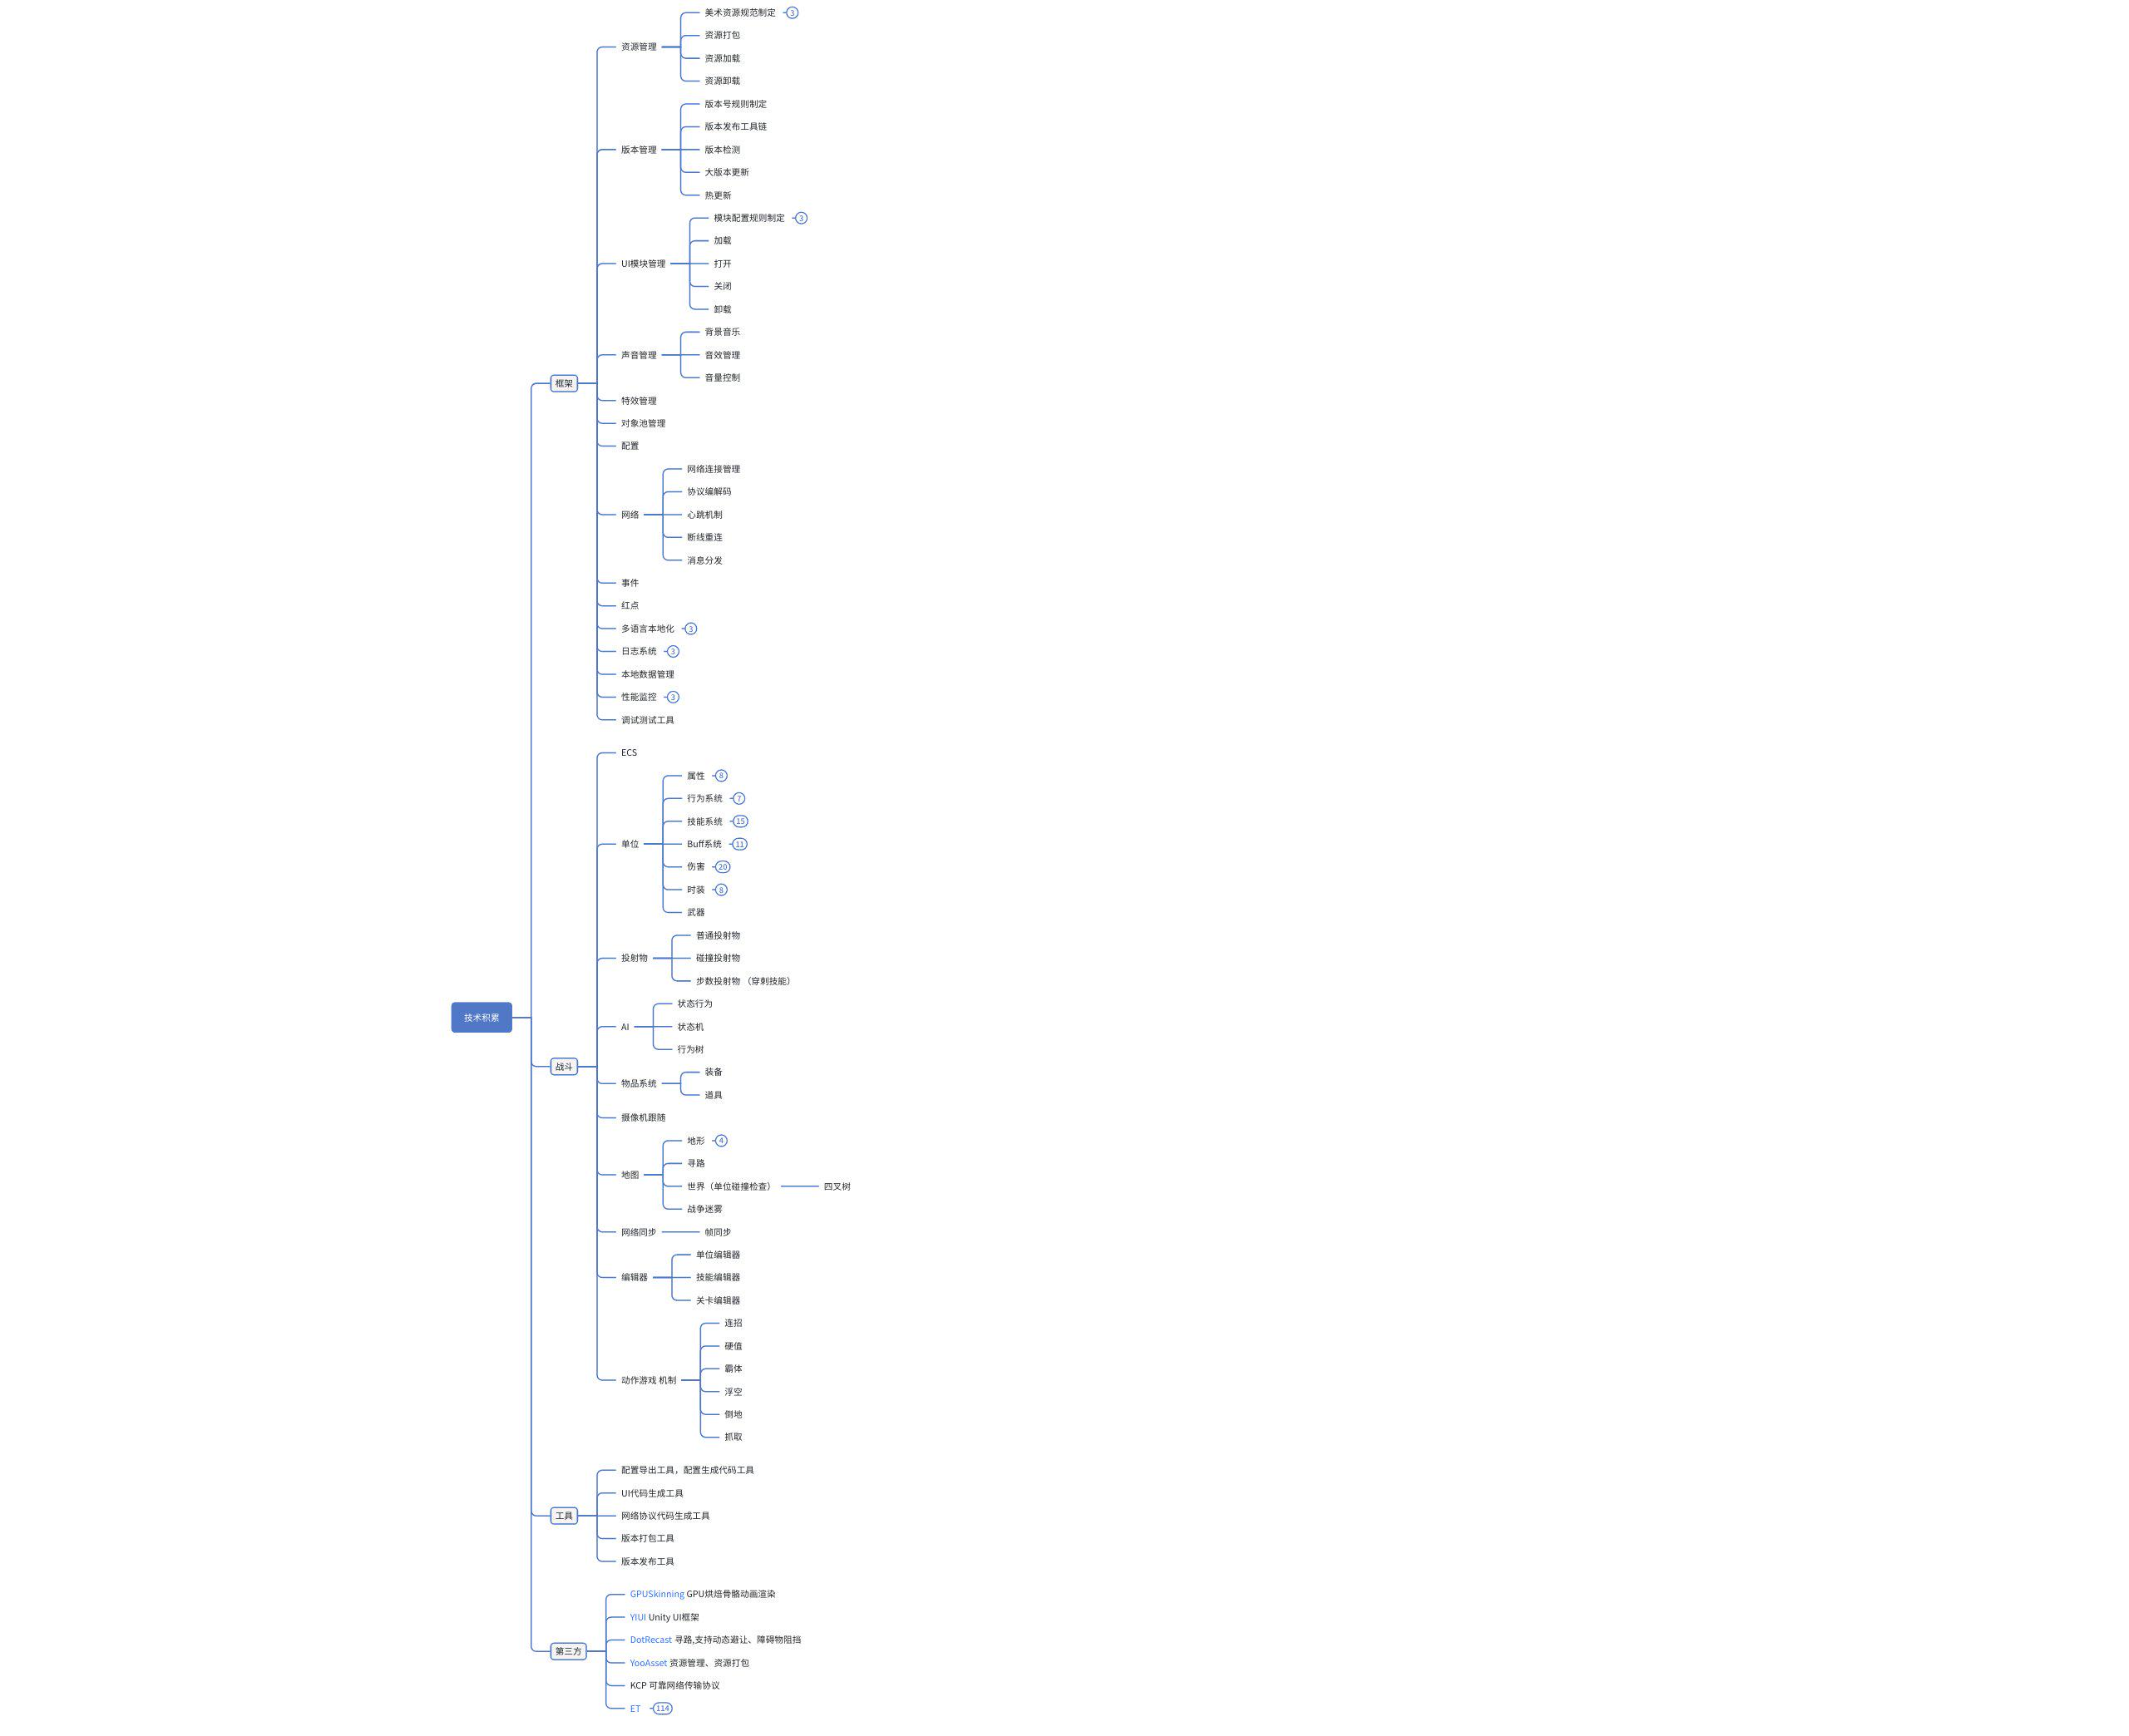

工作经历
2024年4月--至今 开发独立游戏 客户端主程

2019年1月--2024年3月 欢乐互娱 客户端主程 多次绩效评优
参与项目：《街机三国》横版动作游戏

2017年1月--2018年12月 上海炫踪网络 客户端主程
参与项目：《Movie Inc》模拟经营类型, 《Just Outlaws》生存塔防类型

2015年3月--2017年7月 上海萌豹网络 客户端主程
参与项目：《小小空城计》类似slg

2011年5月--2014年9月 心动网络 客户端 获得多次优秀员工
参与项目：《横扫千军》 卡牌、回合, 《开天辟地》《天地英雄》角色扮演、回合、页游

项目经历

《War3 Unity版》 客户端主程 2024年4月至今
项目介绍：
类型：用Unity复刻War3
引擎：Unity
框架：ET、YIUI
工作内容：
- 客户端框架搭建
- 战斗框架搭建
- 工具：导入War3地图
- 工具：导入War3美术资源：地形、单位、装饰物、可破坏物、特效等
- 实现War3地形渲染
- 实现War3战斗逻辑

《街机三国》 客户端主程 欢乐互娱 2019年1月--2024年3月
技术架构：Laya/Unity双引擎 | FairyGUI UI框架 | ECS战斗系统 | 帧同步网络方案
核心创新：自主实现GPU Skinning角色动画工作流（填补当时Laya引擎技术空白）
技术领导职责：
▸ 主导客户端架构设计，采用ECS模式实现逻辑/视图分离，支持Laya与Unity双平台代码复用
▸ 构建完整工具链体系，提升团队产能300%+，包括：
- 自动化UI代码生成系统（节省50%前端开发时间）
- 可视化技能编辑器（支持时间轴实时预览）
- 智能资源打包工具（自动适配平台差异：ASTC/PVRTC纹理压缩、动态分辨率控制）
- 帧同步调试系统（实时错误预警+日志回溯）
▸ 建立工业化开发标准：
• 代码规范与RECODE机制（代码缺陷率降低70%）
• 美术资源管线规范（内存占用优化40%）
▸ 技术团队管理（10+人规模）：任务分解/跨部门协调/新人培养计划/周技术分享会
关键成果：
✓ 全平台成功上线（微信小游戏/iOS/Android），DAU峰值50万+
✓ 性能指标：
- 低端机稳定30FPS / 中高端机60FPS
- 内存控制：公测期800MB→正式版1000MB（同品类最优）
✓ 技术专利1项：《跨引擎游戏逻辑同步方法》
✓ 团队荣誉：年度优秀团队（Top 5%）| 个人获卓越员工+5次S级绩效
✓ 工业化突破：
• 实现Laya平台AssetBundle式打包方案（打包效率提升60%）
• 自动化CI/CD流水线（版本发布耗时从2h→20min）

《Movie Inc》《Just Outlaws》《小小空城计》项目工作内容：
- 负责客户端框架设计和搭建
- 负责战斗开发
- 负责性能优化
- 技术选型和攻关
- 负责规范制定
- 工具开发
- 版本打包、发布
- 配置导出，生成代码
- UI生成代码
- 编辑器
- 关卡编辑器
- 技能编辑器

《横扫千军》《开天辟地》《天地英雄》项目工作内容：
- 负责游戏核心（地图、单位）开发。
- 模块开发，估计超过20个（聊天、签到、好友、副本、国战、家族战、跨服战、秘境寻宝等）
- 海外版本换皮

专利证书
